Portfolio Biketouren:
Le Chatelard - Matigny (M. Blanc) Trient Tal
Routenname
Mit dem Zug von Matigny - Le Chatelard / – Finhaut – Le Tretien – Les Marecottes – Salvan – Varnayaz – Martigni
Kurzbeschrieb der Tour
Eine Technisch sehr einfache Tour. Erst fahren wir mit der Zahnradbahn das Tal hoch und steigen vor der Französischen Grenze aus. Von da an kurbeln wir eine Steile Serpentine hoch bis zum kleinen Wyler Le Clou. Wenn wir zurück Richtung Frankreich schauen und das Wetter es zulässt, können wir das imposante Bergmassiv des legendären Mont Blanc sehen.
Nebst kleinen Gegenanstiegen fahren wir jetzt nur noch runter. Die Wege sind meist breit und ohne technisches können fahrbar. Die einzige stelle an dem es einen Singletrail hat, gibt es die Möglichkeit, diesen zu umfahren. Im Bergdörflein Salvan lädt uns ein kleines aber feines Kaffe zu einem Halt ein. Danach dürfen wir die vielen Serpentinen befahren, welche uns ab und zu an die Bahnlinie führ, mit den imposanten Steigungen, welche nur mit Zahnrad zu bewältigen sind. Unten Angekommen müssen wir noch dem Tal entlang nach Martigny fahren. Da haben wir die Möglichkeit, ein Stückweit auf einem flowigen Singletrail durch den Wald zu kurven.
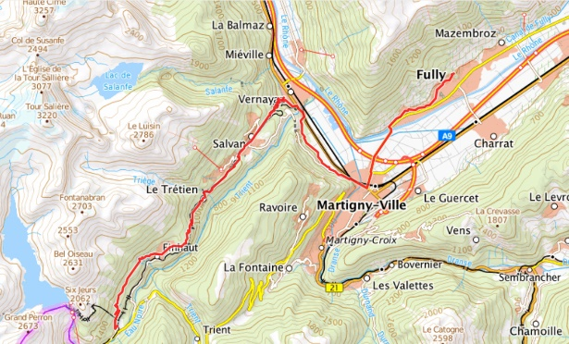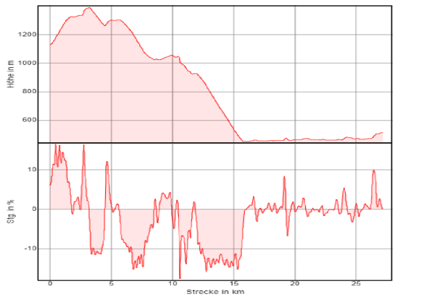
Technische Daten:
Km: 27.2 Technik: Leicht Fahrzeit: ca. 3.0h
M: +489 - 1105 Kondition: Mittel

